# K.island

Author：K

序:

本系统基本分为三个部分：

1. 前端文章展示（含文章评论功能）

2. 后台文章管理（①新增文章、②之前发布的文章的修改、删除操作，③日志查看）

3. 后台服务器（接受相关请求，进行数据库数据的增删改查操作）

## 一、后台管理系统

### 1. 登录页（权限认证）

涉及数据库 user 表设计

（因为就当前个人用户，不涉及后台其他角色权限需求，用户名和密码两个字段已足以）

|  |  |  |  |  |
| --- | --- | --- | --- | --- |
| 字段 | Username | Password | ... |  |
| 类型 | Char（64） | Char（128） | ... |  |

登录页（glassmorphism 风格示例）：

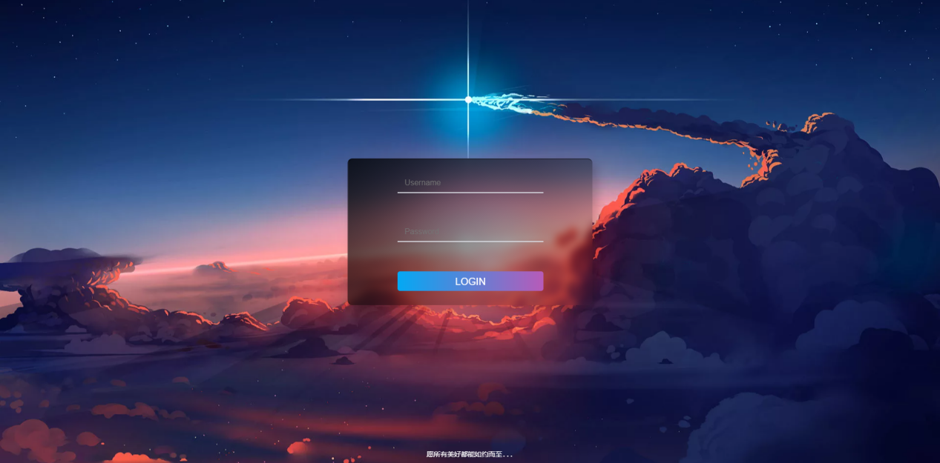

### 新增文章

由文章展示包含的相关内容得到设计表结构为：

|  |  |  |  |  |  |  |  |  |
| --- | --- | --- | --- | --- | --- | --- | --- | --- |
| 字段 | title | introduce | content | tag | cover | ctime | utime | Is_delete |
| 类型 | Char(256) | text | text | Char(64) | Char(256) | BigInt | BigInt | Boolean |
| 注释 | 标题 | 简介 | 文章内容 | 标签 | 封面图 | 发布时间 | 更新时间 | 是否删除 |

涉及功能点：

1. 偏好.md文件上传 → 读取文件内容 → 根据 markdown 语法解析 markdown 文件格式并预览
2. markdown 文件内容嵌入图片（上传图片获取图片 url 并对应生成对应图片引入的markdown 语法插入编辑区）
3. 封面图片上传（与上面（2）功能类似，成功存储获得存储位置的 url 即可）

示例图设计：

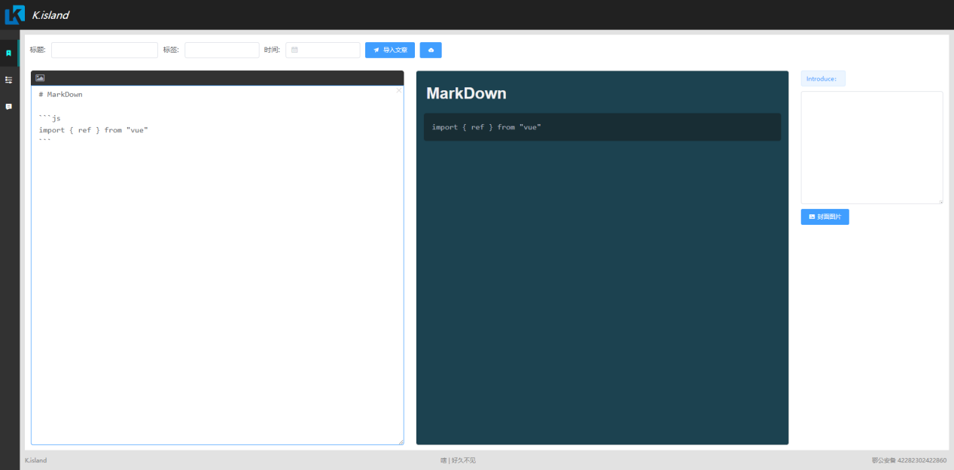

### 文章列表管理

功能点：

1. 列表展示文章简略信息列表（包含标题、简介、标签、发布时间、封面图等）
2. 根据标题模糊查询文章列表
3. 详情 按钮 —— 查看详细信息（含文章详细内容） —— 仅查看
4. 编辑 按钮 —— 则对当前选中文章进行修改、内容更新等
5. 删除 按钮 —— 删除当前选中文章（将当前项 is_delete 置为 true 作为已删除的标记，而不是真正的从数据库删除这一项）

示例图：

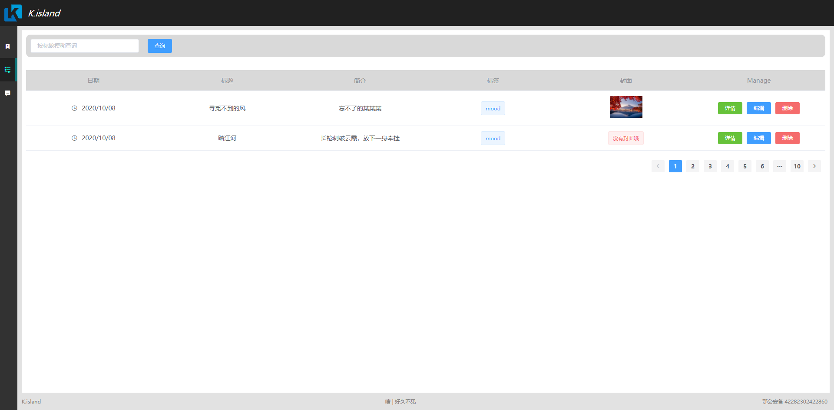

```js

recordInfo = {

title: ‘’,

introduce: ‘’,

tag: ‘’,

cover: ‘’,

time: ‘’,

content = ‘’

}

```

查看详情 drawer：

编辑功能（dialog 对话框）界面同新增文章页面

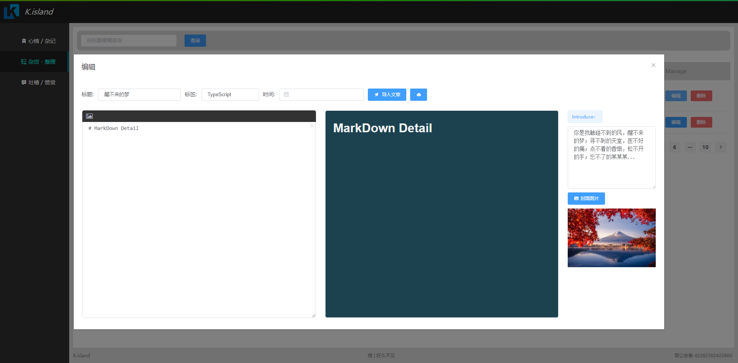

### 博客评论管理（回复/删除评论）

### 日志查看功能

数据库操作日志记录查看

## 前台展示系统（nuxt.js 服务端渲染）

## 后台服务（nodejs + express）